Wentylacja do basenów - komu zlecić realizację projektu?
W naszym artykule opisujemy kwestię wentylacji do basenów. Jeśli zastanawiasz się komu zlecić realizację owego projektu, zachęcamy do zapoznania się z treścią naszego blogposta.

Wentylacja do basenów - co jest ważne w tej kwestii?
Planując budowę pływalni czy też prywatnego basenu krytego, musimy zwrócić uwagę na wiele czynników a jednym z nich będzie wentylacja do basenów. Dlaczego to ważne?
Baseny i pływalnie a odpowiednia klimatyzacja

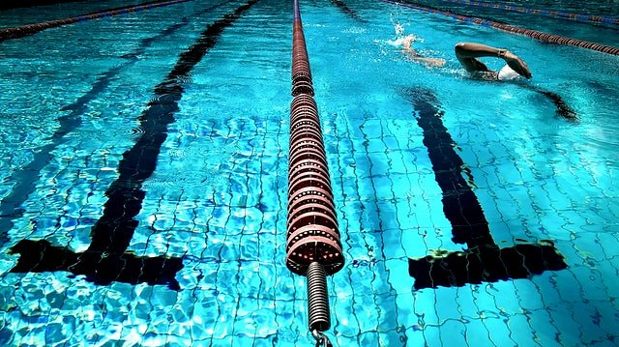
Z pewnością spędzając czas na ogólnodostępnych pływalniach krytych zwróciliśmy uwagę na fakt, iż zwykle temperatura w tych pomieszczeniach jest podwyższona, by każdy kto korzysta z pływalni czy basenu mógł czuć się komfortowo. Dlatego też jedną z najważniejszych kwestii przy projektowaniu budowli, w której ma znajdować się basen czy też pomieszczenia będzie odpowiednie dobranie wentylacji do basenów.

Wentylacja do basenów a działalność firmy Frapol
Frapol to specjalistyczna firma, która działa zarówno na rynku polskim jak i na arenie zagranicznej, oferując swoim klientom rozwiązania z zakresu wentylacji i klimatyzacji. W katalogu produktowym i usługowym firmy znajdziemy zarówno automatykę jak i systemy przeciwwybuchowe, wentylacji bytowej, centralne systemy wentylacyjne, klimatyzacyjne, bądź też oddymiające, rekuperatory i wiele innych. Frapol posiada nie tylko doświadczenie ale także stosowną wiedzę, by zaproponować nam wentylację do basenów, które spełni nasze oczekiwania.

